学校（園）名： 管理者様
グルカゴン点鼻粉末剤（バクスミー）投与指示書
氏 名： （ふりがな： ）
生年月日： 年 月 日生
主治医記載欄：
1．使用薬品名
☑ グルカゴン点鼻粉末剤（バクスミー）３ｍｇ
2．グルカゴン点鼻粉末剤（バクスミー）投与を必要とする低血糖発作の状態
☑ 自身でブドウ糖または補食を摂取できない状況
☑ 緊急を要する低血糖症状（昏睡・意識障害・痙攣・意味不明の言動など）
□ その他（血糖値 mg/dL未満、 ）
3．グルカゴン点鼻粉末剤（バクスミー）使用時の注意事項（該当するものに☑）
☑ 追加投与は禁止 ☑ 指定病院に連絡して救急搬送 □ その他（ ）
4．グルカゴン点鼻粉末剤（バクスミー）を使用した場合の救急搬送先
搬送先病院：
電話番号：
※救急隊に使用状況を伝え、使用済みバクスミーを渡す
5．指示医療機関（連絡先）
年 月 日
医療機関名：
電話番号（緊急時の連絡先）： （ ）
医師名 ：
保護者記載欄：
グルカゴン点鼻粉末剤（バクスミー）が必要な緊急を要する低血糖発作が起こった場合、
この指示書に従って投与をお願いします。
年 月 日 保護者氏名：
※グルカゴン点鼻粉末剤（バクスミー）の管理および投与の方法についてはこちらのマニュアルをご参照ください。
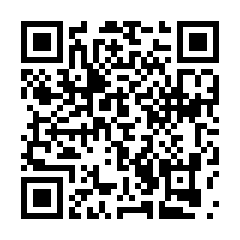
インスリン治療中の児童・生徒の低血糖症に点鼻グルカゴン薬を使用する際の教職員マニュアル
（公益社団法人 日本糖尿病協会 提供）
https://www.nittokyo.or.jp/uploads/files/manual_glucagon.pdf

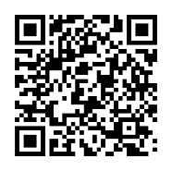
バクスミーをお使いの皆様 教職員または保育士など教育・保育現場の方向け
日本イーライリリー糖尿病治療薬 バクスミー点鼻粉末剤3mgの使い方
https://www.diabetes.co.jp/consumer/usage-baqsimi/teacher
日本小児・思春期糖尿病学会 日本小児内分泌学会 日本糖尿病協会 初版：2024年11月14日

